

|  |
| --- |
| МИНОБРНАУКИ РОССИИ |
| Федеральное государственное бюджетное образовательное учреждение  высшего образования  «МИРЭА  Российский технологический университет»  **РТУ МИРЭА** |

Институт информационных технологий (ИИТ) Кафедра практической и прикладной информатики (ППИ)

# ОТЧЕТ ПО ПРАКТИЧЕСКОЙ РАБОТЕ

по дисциплине «Моделирование бизнес-процессов»

# Практическое занятие №6

|  |  |
| --- | --- |
| Студент группы | *ИМБО-02-22 Ким Кирилл Сергеевич* |
| (подпись) |
| Преподаватель | *кпн, Геращенко Л.А.* |
|  | (подпись) |
| Отчет представлен | « » 2024г. |

Москва 2024 г.

Цель занятия:

Формирование навыка проведения декомпозиции процесса в методологии IDEF0.

Постановка задачи:

На основе ранее выданного преподавателем варианта в практической работе 4:

1. Поверить построенную функциональную диаграмму процесса на семантические ошибки. В случае обнаружения ошибок в использовании принципов построения моделей внести исправления в функциональную диаграмму и сформировать текстовый файл, в котором отразить все внесенные изменения.
2. Выбрать любой подпроцесс в декомпозиции бизнес-процесса и построить следующий уровень детализации, руководствуясь тем, что входные и выходные потоки, а также механизм управления и исполнения уже заданы на более высоком уровне. Количество операций в детализируемом подпроцессе не может быть меньше 3 и ограничено 6.
3. Сформировать табличное описание всех декомпозированных подпроцессов в файле текстового формата.

Результат работы:

Построил подпроцесс с табличным описанием, ниже можно увидеть на Рисунках 1-4.

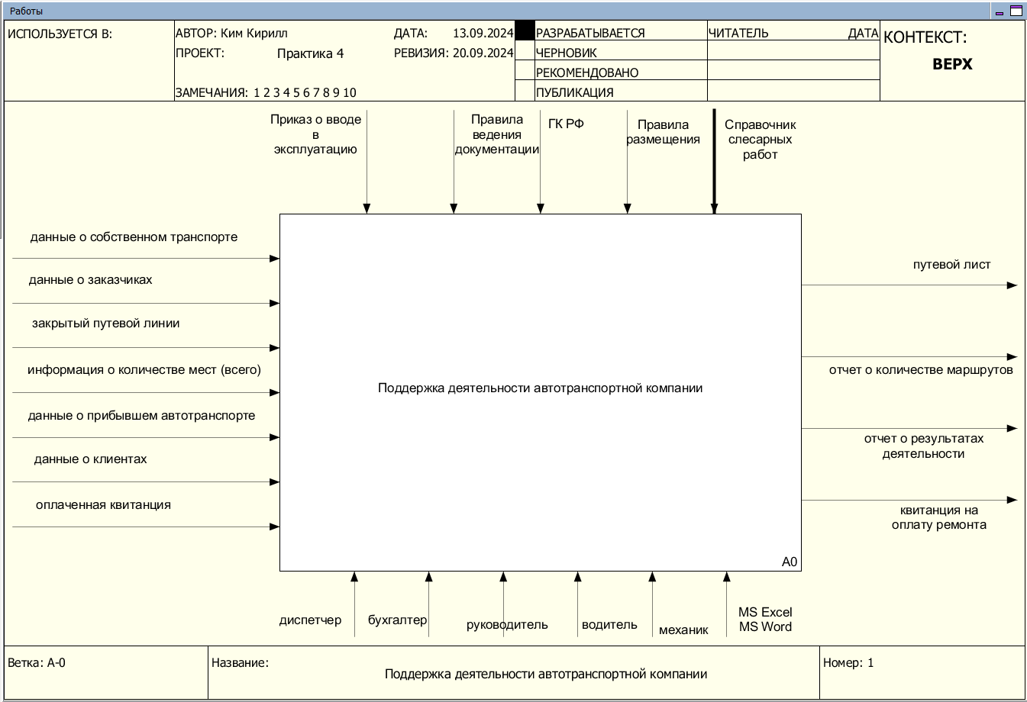

**Рисунок 1 — Концептуальная модель верхнего уровня**

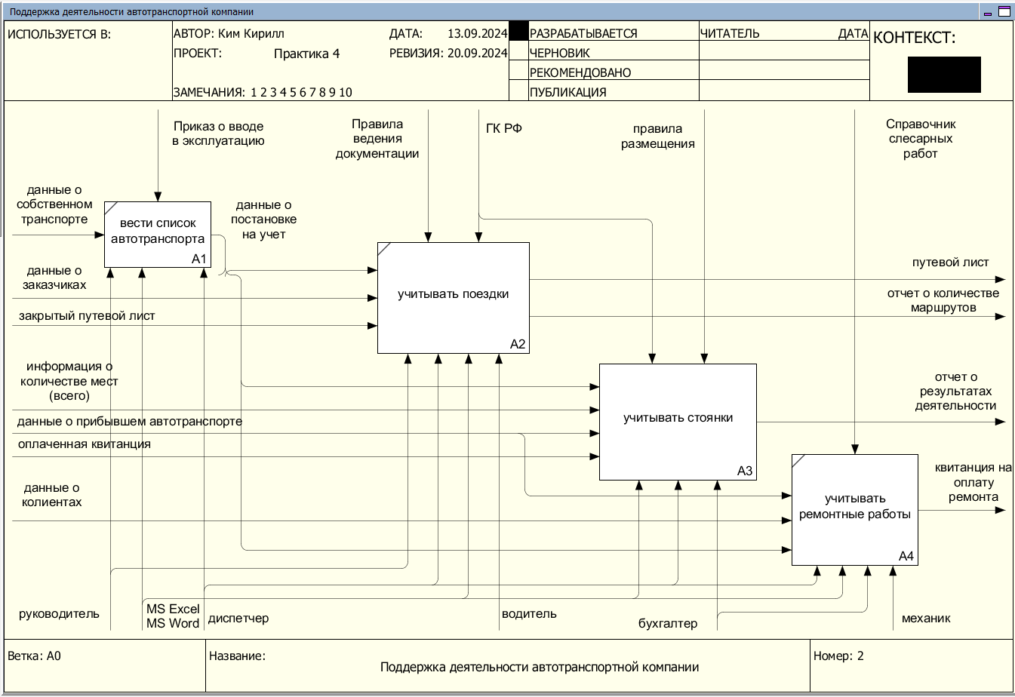

**Рисунок 2 — Декомпозиция концептуальной модели**

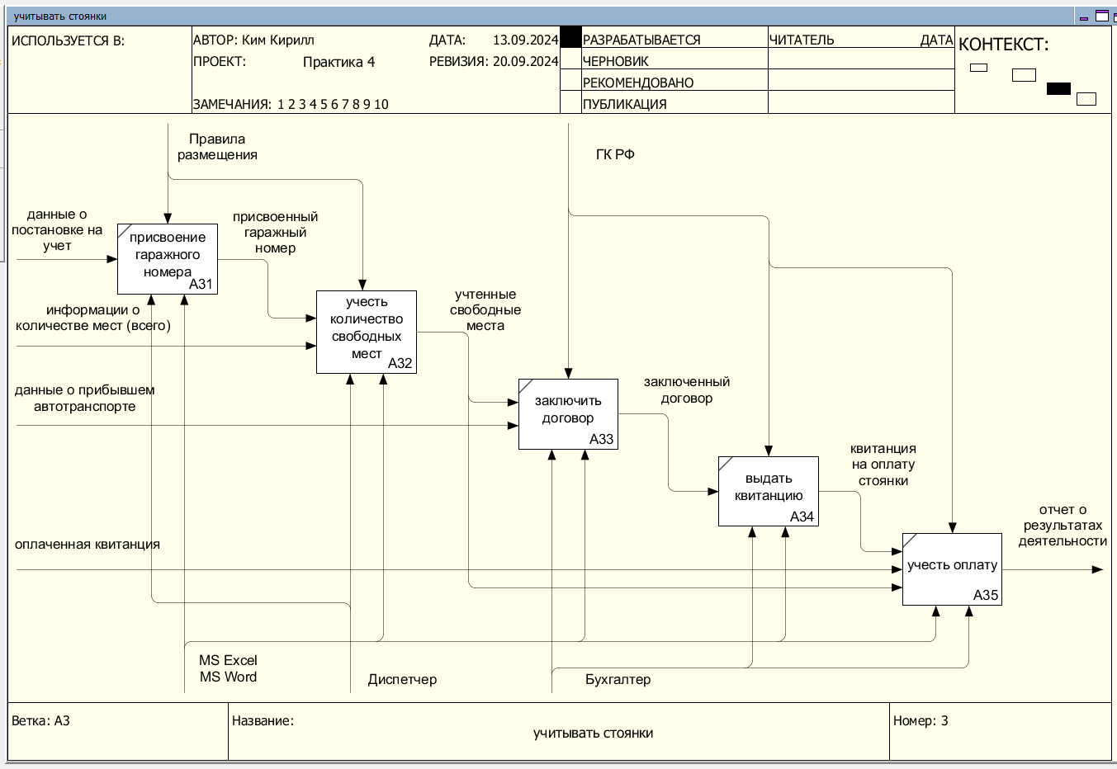

**Рисунок 3 — Декомпозиция второго подпроцесса**

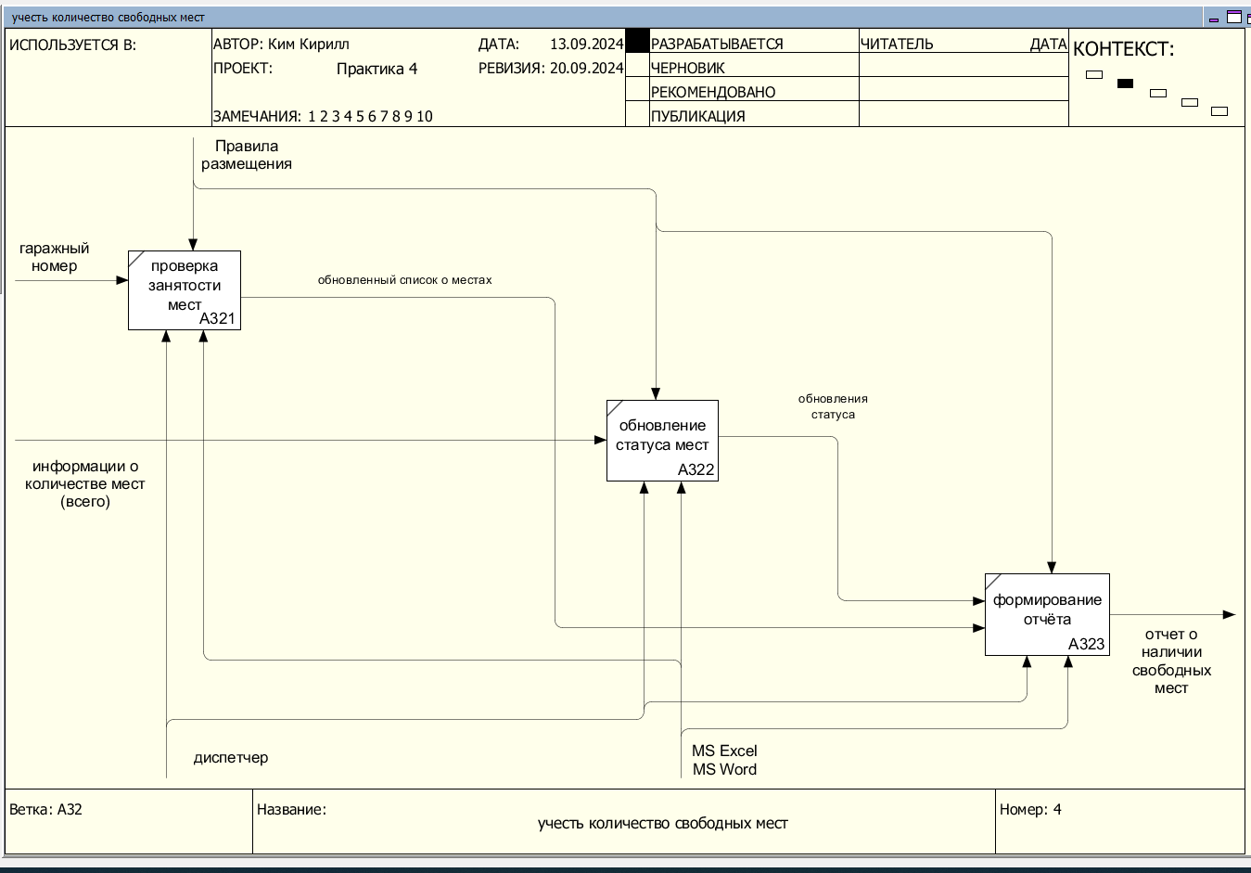

**Рисунок 4 – Декомпозиция подпроцесса «Учесть количество свободных мест»**

***Таблица 1 — Табличное описание бизнес-процесса «Поддержка деятельности автотранспортной компании»***

|  |  |  |  |  |
| --- | --- | --- | --- | --- |
| Название подпроцесса | Описание | Исполнитель | Вход | Выход |
| Вести список автотранспорта | Вводим список автотранспорта | Руководитель  MS Excel/MS Word  Диспетчер | Данные о собственном транспорте | Данные о постановке на учет |
| Учитывать поездки | Составляем отчет о количестве маршрутов | Диспетчер  Руководитель  MS Excel/MS Word  Водитель | Данные о заказчиках  Закрытый путевой лист  Данные о постановке на учет | Путевой лист  O2  Отчет о количестве маршрутов |
| Учитывать стоянки | Составляем квитанцию на оплату стоянки | Диспетчер  MS Excel/MS Word  Бухгалтер | Данные о постановке на учет  Информация о количестве мест (всего)  Данные о прибывшем автотранспорте  Оплаченная квитанция | Квитанция на оплату стоянки  Отчет о результатах деятельности |
| Учитывать ремонтные работы | Составляем квитанцию на оплату ремонта | Диспетчер  MS Excel/MS Word  Бухгалтер  Механик | Данные о прибывшем автотранспорте  Данные о клиентах  Данные о постановке на учет | Квитанция на оплату ремонта |

*Таблица 2 — Табличное описание подпроцесса «Учесть количество свободных мест»*

|  |  |  |  |  |  |  |
| --- | --- | --- | --- | --- | --- | --- |
| Название функции/операции | Описание | Исполнитель | Вход | От кого | Выход | Кому |
| Проверка занятости мест | Проверяем места свободны или нет | Диспетчер  MS Excel/MS Word | Гаражный номер | Учесть количество свободных мест | Обновленный список о местах | Обновление статуса мест |
| Обновление статуса мест | Обновляем статус места | Диспетчер  MS Excel/MS Word | Информации о количестве мест (всего) | Проверка занятости мест | Обновления статуса | Формирование отчёта |
| Формирование отчёта | В один документ формируем отчёт | Диспетчер  MS Excel/MS Word | Информации о количестве мест (всего)  Обновления статуса | Обновление статуса мест | Отчет о наличии свободных мест | Заключить договор |

Вывод:

Построенный и сохраненный в файле текстового формата бизнес-процесс, представленный преподавателю в конце практического занятия.

Список использованных источников и литературы:

1. Размещенное в СДО как «Моделирование бизнес-процессов_Лекция» исправленное и дополненное учебное пособие по «Моделированию бизнес-процессов» [Электронный ресурс]: учебное пособие / Ю. В. Кириллина, И. А. Семичастнов. — М.: РТУ МИРЭА
2. Долганова О. И., Виноградова Е. В., Лобанова А. М. Моделирование бизнес-процессов [Электронный ресурс]: Учебник и практикум для вузов. - Москва: Юрайт, 2020. - 289 с – Режим доступа: https://urait.ru/bcode/450550
3. Каменнова М. С., Крохин В. В., Машков И. В. Моделирование бизнеспроцессов. В 2 ч. Часть 1 [Электронный ресурс]: Учебник и практикум для вузов. - Москва: Юрайт, 2021. - 282 с – Режим доступа: https://urait.ru/bcode/469152
4. Грекул В. И., Коровкина Н. Л., Левочкина Г. А. Проектирование информационных систем [Электронный ресурс]: Учебник и практикум для вузов. - Москва: Юрайт, 2020. - 385 с – Режим доступа: https://urait.ru/bcode/450997